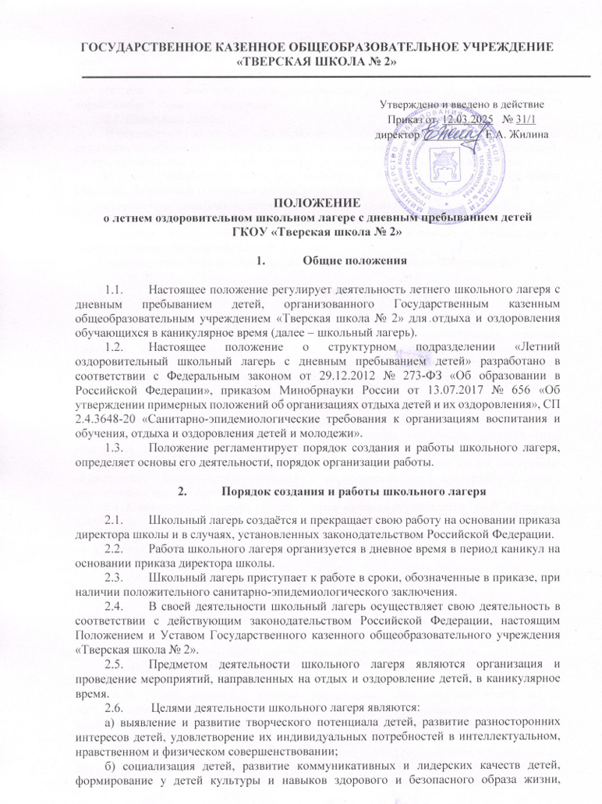

обеспечение духовно-нравственного, гражданско-патриотического, трудового воспитания детей;

в) организация размещения детей в школьном лагере и обеспечение их питанием в соответствие с санитарно-эпидемиологическими правилами и гигиеническими нормативами Российской Федерации;
  - Школьный лагерь:

а) осуществляет культурно-досуговую деятельность, краеведческую, экскурсионную деятельность, обеспечивающую рациональное использование свободного времени детей, их духовно-нравственное развитие, приобщение к ценностям культуры и искусства;

б) осуществляет деятельность, направленную на развитие творческого потенциала учащихся, физической культуры и спорта, укрепление здоровья учащихся;

в) организует размещение, питание детей в школьном лагере;

г) обеспечивает безопасные условия жизнедеятельности детей;

е) организует оказание медицинской помощи детям в период их пребывания в школьном лагере, формирование ЗОЖ у детей;

ж) осуществляет психолого-педагогическую, логопедическую деятельность.

- Основы деятельности школьного лагеря

  - Приём детей в школьный лагерь осуществляется за 10 дней до начала его работы (при наличии свободных мест). Для зачисления в школьный лагерь родители (законные представители) ребёнка представляют в заявление о приёме, копию свидетельства о рождении ребёнка. При подаче заявления родитель (законный представитель) для ознакомления представляет документ, подтверждающий личность заявителя.
  - Зачисление в школьный лагерь производится на основании приказа по школе.
  - Содержание, формы и методы оздоровительного школьного лагеря определяются его педагогическим коллективом исходя из принципов гуманности, демократизма, поощрения инициативы и самостоятельности учащихся, учёта индивидуальных и возрастных особенностей детей определяются программой школьного лагеря. Программы формируются в зависимости от тематики смены, интересов детей, воспитательных задач школьного лагеря. Программы утверждаются директором школы.
  - Комплектование лагеря осуществляется из числа обучающихся ГКОУ «Тверская школа № 2».
  - При комплектовании лагеря первоочередным правом пользуются обучающиеся из категории малообеспеченных семей и детей, находящихся в трудной жизненной ситуации.
  - Дети направляются в лагерь при отсутствии медицинских противопоказаний для пребывания ребёнка в лагере.

- Организация деятельности лагеря

  - Летний оздоровительный лагерь открывается приказом директора.
  - Лагерь функционирует в период каникул, организуется с дневным пребыванием детей.
  - В лагере создаются условия необходимые для питания, медицинского обслуживания, обеспечения отдыха и развлечений, физкультурно-оздоровительной работы, экскурсионной деятельности, развития разнообразных творческих способностей детей и подростков.
  - Школьный лагерь работает в режиме пятидневной рабочей недели с выходными днями (суббота, воскресенье, праздничные дни). Учащиеся, посещающие лагерь с дневным пребыванием, находятся в нём 6 часов (с 8-30 до 14-30 часов) при организованном 2-х разовом питании (завтрак, обед).
  - Администрация школы в подготовительный период знакомит родителей (законных представителей) с настоящим Положением, Программой деятельности школьного летнего оздоровительного лагеря и другими документами, регламентирующими организацию отдыха, оздоровления и занятости детей в летний период.
  - На период функционирования школьного лагеря назначается начальник лагеря, воспитатели, младший обслуживающий персонал, деятельность которых определяется их должностными инструкциями.
  - Организация питания в лагере осуществляется на основе договора на оказание услуг по организации питания детей и подростков в лагере.
  - Оказание медицинской помощи детям в школьном лагере осуществляется в соответствии с законодательством РФ об охране здоровья граждан.
  - Деятельность детей в лагере организуется как в одновозрастных, так и разновозрастных объединениях детей (отряды), в зависимости от направленности программ смен лагеря, интересов детей, образовательных и воспитательных задач лагеря.
  - В школьном лагере обеспечен доступ детей-инвалидов и детей с ОВЗ к объектам социальной, инженерной, инфраструктур лагеря и предоставляемым услугам, в том числе созданы специальные условия для получения указанными лицами образования по реализуемым в школьном лагере образовательным программам.
  - Условия размещения, устройства, содержания и организации работы лагеря должны соответствовать санитарно-эпидемиологическим и гигиеническим нормативам, требованиям противопожарной безопасности и антитеррористической защищенности.

- Кадровое обеспечение лагеря

  - Координацию деятельности школьного лагеря, контроль и общее руководство осуществляет директор школы.
  - Приказом по учреждению назначаются начальник лагеря, воспитатели из числа педагогических работников.
  - Начальник лагеря руководит его деятельностью, несёт ответственность за жизнь и здоровье детей, ведёт документацию, организует воспитательную деятельность, осуществляет связь с культурно-просветительными учреждениями.
  - Воспитатели осуществляют воспитательную деятельность по плану лагеря, проводят мероприятия строго внутри своего отряда, следят за соблюдением социальной дистанции, режима дня, правил личной гигиены, правил безопасного поведения, правил пожарной безопасности, проводят инструктажи по безопасности с фиксацией в журнале.
  - Штатное расписание лагеря утверждается директором Государственного казенного общеобразовательного учреждения «Тверская школа № 2».
  - К работе в школьном лагере допускаются лица, у которых нет ограничений на работу с детьми по статье 351.1 Трудового кодекса Российской Федерации, которые прошли обязательный предварительный и периодические медицинские осмотры, привиты в соответствии с национальным календарем профилактических прививок, имеют медицинские книжки и прошли профессиональную гигиеническую подготовку и аттестацию. К работе с детьми дополнительно предъявляются требования – подготовка, отвечающая требованиям профстандартов или квалификационных характеристик (при отсутствии действующих профстандартов).
  - Работники школьного лагеря с дневным пребыванием детей обязаны:
- пройти инструктаж по технике безопасности, охране труда, правилам пожарной безопасности и охраны жизни людей на водных объектах, антитеррористической безопасности, предупреждению несчастных случаев с детьми;
- ознакомиться с настоящим положением, нормативными актами в сфере отдыха детей и их оздоровления, своей должностной инструкцией.

- Права и обязанности учащихся,

посещающих летний оздоровительный лагерь

  - Учащиеся летнего лагеря имеют право: на временное прекращение посещения лагеря по болезни, свободное участие в запланированных досуговых мероприятиях внутри своего отряда, самостоятельной организации мероприятий внутри своего отряда по согласованию с воспитателем.
  - Учащиеся обязаны: выполнять требования данного Положения, других локальных актов и документов, регламентирующих деятельность лагеря; бережно относиться к имуществу лагеря; выполнять законные требования администрации и работников лагеря; соблюдать правила личной гигиены, нормы поведения.

- Охрана жизни и здоровья детей

  - Начальник и работники школьного лагеря несут предусмотренную законодательством Российской Федерации ответственность за пребывание детей в школьном лагере, их жизнь и здоровье.
  - Начальник лагеря проводит инструктаж по технике безопасности для сотрудников, а воспитатели – для детей под личную подпись инструктируемых.
  - Работники лагеря и учащиеся обязаны строго соблюдать дисциплину, выполнять правила внутреннего распорядка, режим дня, план работы. Не допускается самовольный уход учащегося с территории лагеря без разрешения воспитателя и без согласования ухода с родителями (законными представителями).
  - Организация экскурсий проводится на основании соответствующих инструкций директора школы.
  - В лагере действует план эвакуации на случай пожара и чрезвычайных ситуаций.

- Финансовое обеспечение

8.1. Финансовое обеспечение деятельности школьного лагеря осуществляется в установленном законодательством Российской Федерации порядке.
8.2 Лагерь организуется за счёт средств регионального бюджета.

- Ответственность

9.1. Государственное казенное общеобразовательное учреждение «Тверская школа № 2» несёт ответственность за действия (бездействия), повлекшие за собой последствия, опасные для жизни и здоровья детей, или иное нарушение их прав; своевременное предоставление необходимых отчетов.
9.2. Порядок привлечения к ответственности устанавливается действующим законодательством.

